JPerícia - Sistema de Perícia Forense

Especificação de Caso de uso
JPERICIA-UC01-06-Atualizar Tipo Organização

Histórico de Versões

Versão | Data | Responsável | Descrição da Alteração
1.0 | 07/07/2007 | Marlus Cadanus da Costa | Criação do documento.

Índice

Caso de Uso: JPERICIA-UC01-06-Atualizar Tipo Organização

Objetivo:
Permitir a alteração de Tipos de Organizações.

Atores:
Gestor.

Pré-Condições:
O ator deve estar logado no sistema e ter as permissões adequadas.

Pós-Condições:
Existência de uma organização atualizada.

Fluxo Básico:
- O caso de uso tem início quando um tipo de organização é selecionado para atualização.
- O sistema exibe o formulário Tipo Organização - Atualização (Tela1) contendo os seguintes campos preenchidos:
  - Tipo Organização;
- O ator informa os dados e clica em finalizar (E1).
- Este caso de uso é encerrado.

Fluxos Alternativos:
Não se aplica.

Fluxos de Exceção:
E1: Campo Tipo Organização não preenchido
- Sistema apresenta mensagem “Informe o Tipo Organização”.
- O sistema retorna para o passo 2 do fluxo básico.
Protótipo de telas:

Tipo Organização – Alteração
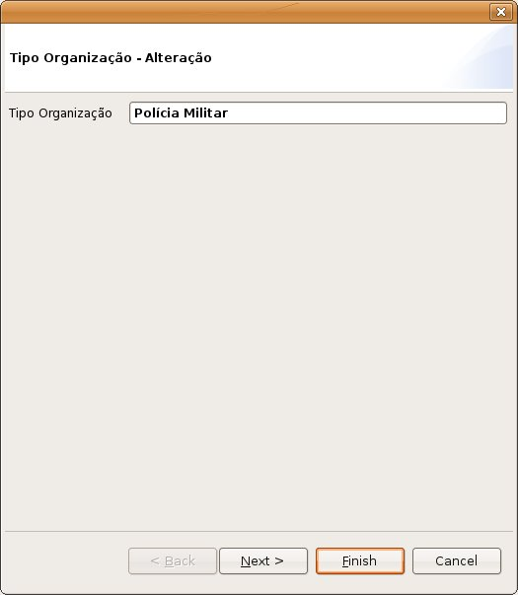

(Tela 1)

